《篮球—原地双手胸前传接球》教学设计

黄元威

一、指导思想
本节课以《新课程标准》的基本理念为指导思想，贯彻“健康第一”和“以学生为主”的教育理念。突出体育学科以技术练习为主要手段，以增进学生健康为目的一门活动课程。在教学内容和方法的选择上，坚持立德树人、以人为本，以学生自主、合作学习为基础，来构建和谐的教学课堂。
二、教材分析
《篮球—原地双手胸前传接球》是水平四阶段的篮球教材内容之一，篮球传接球是进攻队员在场上相互联系和组织进攻的纽带，是实现战术配合的具体手段，是比赛中运用最多的基本技术。传、接球技术的好、坏直接影响进攻战术配合质量，也反映一个球队的进攻战术水平。因此必须重视传、接球技术的学习。
三、学情分析
有利因素：七年级学生个性张扬，活泼好动，而且兴趣广泛，其模仿能力及对新鲜事物的好奇心较强。所以在本课时教学内容的设计中，根据学生的心理和生理特征，我以游戏练习为主线，注重诱导、启发，鼓励学生自主、合作学习，大胆创新。
不利因素：少数学生已掌握了一定的技能基础，大部分学生对于基本的技能比较薄弱。学生的心理素质不稳定，容易产生满足而导致厌学的倾向，对学习新的技术动作带来了一定的阻力。因此，在教学时应采用形式多样的教学方法来激发学生的学习兴趣。

四、教学目标
1、技能目标：通过学习，使学生明确传接球时手型及上下肢发力顺序。使 85% 学生基本掌握原地双手传接球传球准、接球稳的技术动作。
2、体能目标：运用篮球游戏，激发学生的学习兴趣，培养学生团队协作能力，发展学生上下肢、腰腹力量。

3、心理、社会适应：培养学生合作互助的团队精神和顽强拼搏的意志品质。

五、教学重点、难点
重点：传球准、接球稳。
难点：传球时发力顺序、接球时手臂缓冲和重心后移。
六、教学策略
本课以游戏贯穿整个课堂，以激情的音乐为背景，以合作，趣味、多样的练习方法，创设一个“趣”、“新”、“乐”的教学氛围。
教师的教法：讲解示范法、提问法、激励法、引导启发法。
学生的学法：自主、体验、探究、合作、展示、评价等方法体现学生的主体性，使学生自觉锻炼，乐于探究，勇于拼搏、敢于展示。

七、教学流程示意图
1、整队，宣布本课目标要求。

1、课堂常规（1分钟）

1

- 动态热身活动（6分钟）
1、动态篮球操。
2、游戏—狭路相逢勇者胜。

- 技能学习（21分钟）
1、原地双手胸前传接球。

4、体能练习（8分钟）
体能练习：体能操

5、静态拉伸（3分钟）

放松：静态拉伸放松操

6、本课点评（1分钟）

篮球单元教学计划

单元学习目标 | - 初步体验篮球活动的乐趣，能主动参与篮球活动，初步掌握原地运球、行进间运球、双手胸前传接球、单手高手投篮等主要技术要点。  - 发展学生上下肢、腰腹力量，增强下肢弹跳力。  - 提高在活动中的决策能力与合作精神，增强竞争意识。
单元教学内容 | 原地运球、行进间运球、原地双手胸前传接球、投篮、行进间单手高手投篮。
课时 | 教学内容 | 学习目标 | 重点、难点
1 | - 原地运球、行进间运球 | - 参与篮球活动与游戏;体验篮球运动的乐趣。了解原地与行进间运球时，手触球部位的区别。  - 运球时能有保护球的动作，并连贯有力地进行高、低运球。  乐意与同伴一起进行游戏。 | 重点：原地与行进间运球时，手触球部位的区别。  难点：连贯有节奏的运球。
2 | 原地双手胸前传接球。 | 1、通过学习，使学生明确传接球时手型及上下肢发力顺序。使 85% 学生基本掌握原地双手传接球传的准、接的稳的技术动作。  2、运用篮球游戏，激发学生的学习兴趣，培养学生团队协作能力，发展学生上下肢、腰腹力量。  3、培养学生合作互助的团队精神和顽强拼搏的意志品质。 | 重点：传球准、接球稳。  难点：传球时发力顺序、接球时手臂缓冲和重心后移。
3 | 投篮 | - 通过学习，使学生基本掌握原地单手肩上投篮发力顺序及手型的技术动作。  - 发展学生核心、下肢力量。  - 培养学生团结互助、用于拼搏的意志品质。 | 重点：投篮动作的手型。  难点：蹬地与伸肘抬臂的协调配合。
4 | 行进间单手高手投篮 | - 通过学习，使学生初步建立行进间单手高手投篮动作概念，熟悉行进间单手高手投篮的脚步动作和要领。  - 发展学生核心、上下肢肌肉力量。  - 培养学生合作互助的团队精神和顽强拼搏的意志品质。 | 重点：动作连贯、重心平衡、起跳有力。  难点：上下肢的协调配合、出手动作柔和稳定。
5 | 行进间单手高手投篮 | - 通过学习，使学生能够掌握行进间单手高手投篮第一步起跳位置。  - 通过体能练习，增强学生心肺功能的能力。  - 培养学生团结互助、用于拼搏的意志品质。 | 重点：动作连贯、重心平衡、起跳有力。  难点：上下肢的协调配合、控制身体平衡。
6 | 考评：运球接行进间单手高手投篮。 | - 了解考核标准与要求。  - 能达到基本考核要求，运球上篮不违规。  - 自觉遵守考核要求，增强竞争意识。 | 重点：基本能达到考核要求。  难点：100%学生能达到考核要求。

中大附中体育与健康课时计划（教案）
学校 | 中大附中 |  |  | 班级 |  | 初一（2） |  | 单元课次 | 第2次 |  |  | 执教教师 |  |  | 黄元威
学习目标 | 1、技能目标：通过学习，使学生明确传接球时手型及上下肢发力顺序。使 85% 学生基本掌握原地双手传接球传球准、接球稳的技术动作。  2、体能目标：运用篮球游戏，激发学生的学习兴趣，培养学生团队协作能力，发展学生上下肢、腰腹力量。  3、心理、社会适应：培养学生合作互助的团队精神和顽强拼搏的意志品质。
学习内容 | - 原地双手胸前传接球。  2、体能练习。
重点 | 传球准、接球稳 |  |  |  | 难点 |  | 传球时发力顺序、接球时手臂缓冲和重心后移。
场地器材 | 一个篮球场，篮球40个，平板电脑4台，呼啦圈8个，教学视频，音响一台。
安全措施 | - 对学生进行安全教育，加强学生组织纪律性，遵守课堂纪律。  - 引导学生充分做好准备活动，在组织教学的过程中活动空间适当，在活动中互帮互助。  - 课前检查场地器材，时刻关注学生身体状况，有情况马上送医务室，视情况告知班主任，家长。
教学流程 | 集合整队→篮球操→小游戏→传接球练习→传球比赛→教学比赛→体能练习→放松活动
课  的  结  构 | 达成  目标 | 学习  内容 | 学生  活动 |  |  |  | 组织  方式 |  |  |  | 教师  活动 |  |  | 练习时间 |  | 练习次数 | 运动量
课  堂  常  规 | 1、引导学生集中精神，培养集体主义精神和团队纪律。 | 1、体育委员集合，报告人数。  2、师生问好。 | 1、集合：快，静，齐。  2、精神饱满。 |  |  |  | ● ● ● ● ●  ● ● ● ● ●  ● ● ● ● ●  ● ● ● ● ●  ▲  四列横队。 |  |  |  | - 师生问好，教师口令清晰，准确响亮，精神饱满。  - 宣布课的内容，提出课的要求，安排见习生。 |  |  | 1分钟 |  | 1 | 小
热  身  运  动 | 达到热身效果，避免运动损伤。 | 1、篮球操  2、小游戏 | 1、学生充分活动各关节。  2、学生积极主动参与。  3、学生按照游戏规则进行。 |  |  |  | 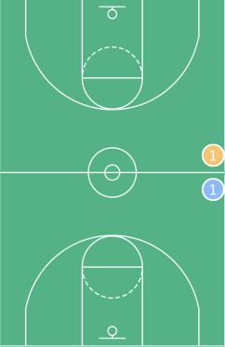 |  |  |  | - 师生同做篮球操。  - 师生一起玩游戏。 |  |  | 6分钟 |  | 1  1 | 中  中
课  的  结  构  技  能  学  习  课  的  结  构  体  能  练  习 | 达成  目标  1、培养学生自主探究合作学习。  2、建立技术动作概念。  3、对原地双手胸前传接球进一步认识。  4、基本掌握原地双手传接球传的准、接的稳的技术动作。  5、培养学生遵守比赛规则。  达成  目标  培养学生团队协作能力，发展学生上下肢、腰腹力量。 | 学习  内容  1、学生探究学习。  2、原地徒手练习。  3、两人面对面传接球练习。  4、四人传接球练习。  5、传球比赛。  6、教学比赛。  学习  内容  1、体能练习 | 学生  活动  - 学生分组利用平板电脑自主探究学习。  2、注意力集中，认真观察教师动作。  做好传接球手型并进行徒手练习。  3、两人一组面对面传接球练习。  4、四人一组四角传接球练习。  5、传球比赛  - 教学比赛  比赛规则：只能传接球，不能运球。  学生  活动  1、平板支撑。  2、交替摸肩。  3、俯卧撑。  4、原地深蹲。  5、前弓步。  6、侧弓步。 |  |  |  | 组织  方式  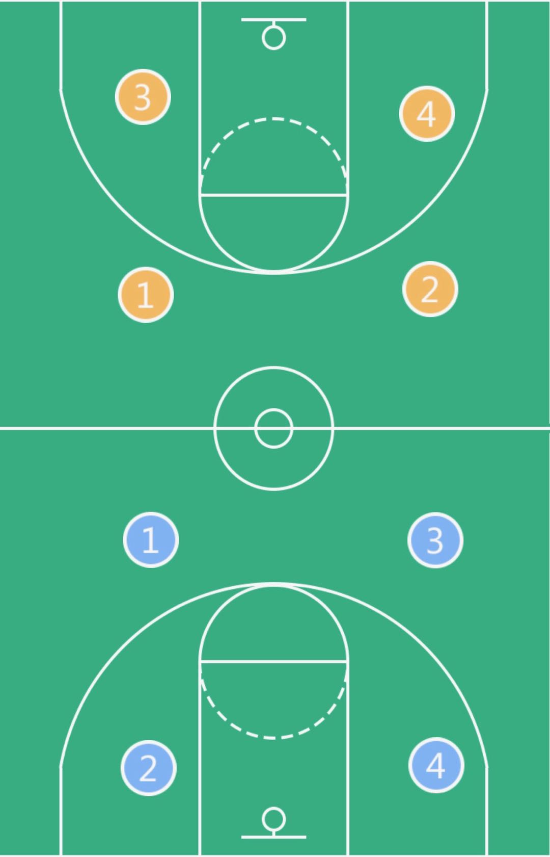  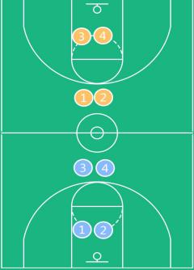  组织  方式 |  |  |  | 教师  活动  - 教师巡回指导。  2、教师讲解示范双手胸前传接球动作。  3、原地双手胸前传接球技术要领。  传球：  拇指成八掌心空， 两脚开立球于胸，  蹬地伸臂手外转，  手指发力眼看球。  接球：  两脚开立膝微屈，  掌心向前伸手臂，  触球手臂向后引，  重心后移球于胸。  - 教师组织学生有序练习。  4、提醒学生注意安全。  5、教师充当裁判。  教师  活动  1、教师领做体能操。 |  |  | 练习时间  2  分钟  2分钟  3  分钟  4  分钟  4  分钟  6  分钟  练习时间  8分钟 |  | 练习次数  1  -  2次  3  -  5次  8  -  12  次  8  -  12  次  1  -  2  次  练习次数  2  -  3  次 | 运动量  小  小  中  中  大  中  大  运动量  大
身  心  放  松 | 快，静，齐。身心放松。 | - 自编放松操。  - 小结。  - 师生再见。 | - 学生随教师做放松活动。  - 值日生归还器材。 |  |  |  | ★ ★ ★ ★ ★  ★ ★ ★ ★ ★  ● ● ● ● ●  ● ● ● ● ●  ▲ |  |  |  | - 教师引领学生做自编操。  - 小结。  - 布置课后作业。 |  |  | 4分钟 |  | 1次 | 小
平均心率预计 | 130-135次/分 |  | 强度指数预计 |  |  |  | 1.5 |  |  | 练习密度预计 |  |  | 55%±5%
运动心率曲线图预计 | 时间  脉搏曲线
课后  作业 | - 复习原地双手胸前传接球。  - 体能练习：平板支撑40″X3组；俯卧撑20个X2组（男生），15个X2组（女生）。  3、拓展练习：行进间单手高手投篮。
课后总结

